Что такое ФГОС?
Федеральный государственный стандарт дошкольного образования (ФГОС ДО) устанавливается в Российской Федерации в соответствии с пунктом 6 части 1 статьи6 Федерального закона от 29 декабря 2012 г. N 273-ФЗ «Об образовании в Российской Федерации» и представляет собой «совокупность требований, обязательных при реализации основных образовательных программ дошкольного образования (ООП ДО) образовательными учреждениями, имеющими государственную аккредитацию». С официальным приказом о введении в действие ФГОС ДО и текстом Стандарта можно познакомиться на сайте
http://www.rg.ru/2013/11/25/doshk-standart-dok.html.

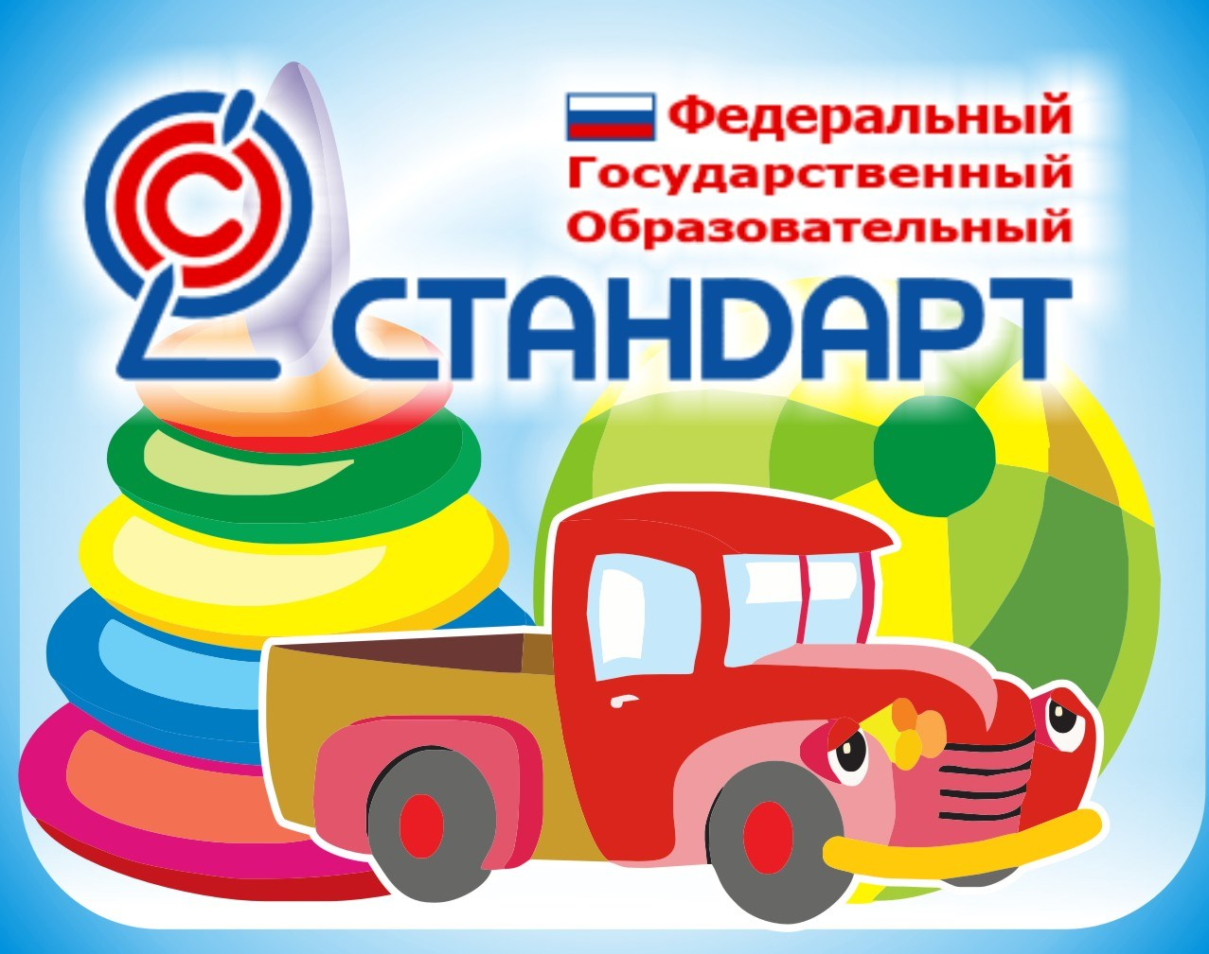
Приказ Министерства образования и науки Российской Федерации (Минобрнауки России) от 17 октября 2013 г. N 1155 г. Москва "Об утверждении федерального государственного образовательного стандарта дошкольного образования"0

Основные принципы Стандарта

1. Поддержка разнообразия детства; сохранение уникальности и самоценности детства как важного этапа в общем развитии человека.
2. Личностно-развивающий и гуманистический характер взаимодействия взрослых и детей.
3. Уважение личности ребёнка.
4. Реализация программы в формах, специфических для детей данной возрастной группы, прежде всего в форме игры, познавательной и исследовательской деятельности, в форме творческой активности, обеспечивающей художественно-эстетическое развитие ребёнка.

ВНИМАНИЕ!

Родители несут ответственность перед государством за обеспечение общим образованием своих детей.

Знакомьтесь, ФГОС
Впервые в истории российской педагогики дошкольная ступень признана как равноценная в общей системе образования

ЦЕЛИ
ФГОС ДО

-повышение социального статуса дошкольного образования;
-обеспечение государством равенства возможностей для каждого ребенка в получении дошкольного образования;
-сохранение единства образовательного пространства Российской Федерации относительно уровня дошкольного образования;
-обеспечение государственных гарантий уровня и качества образования на основе единства обязательных требований к условиям реализации основных образовательных программ, их структуре и результатам их освоения.

Для кого написан ФГОС,
с какой целью?
ФГОС написан для всех участников образовательного процесса (педагогов, воспитанников, их родителей (законных представителей), социальных партнеров, общественности).

Какие задачи дошкольного образования решает Стандарт?

-формирования общей культуры личности детей, в том числе ценностей здорового образа жизни,
- развития их социальных, нравственных, эстетических, интеллектуальных, физических качеств, инициативности, самостоятельности и ответственности ребёнка,
-формирования предпосылок учебной деятельности;
-охраны и укрепления физического и психического здоровья детей, в том числе их эмоционального благополучия
-обеспечения равных возможностей для полноценного развития каждого ребёнка в период дошкольного детства независимо от места жительства, пола, нации, языка, социального статуса, психофизиологических и других особенностей (в том числе ограниченных возможностей здоровья)
-обеспечения преемственности целей, задач и содержания образования,
-создания благоприятных условий развития детей
-объединения обучения и воспитания в целостный образовательный процесс
-обеспечения вариативности и разнообразия содержания Программ
-формирования социокультурной среды, соответствующей возрастным, индивидуальным, психологическим и физиологическим особенностям детей;
-обеспечения психолого-педагогической поддержки семьи и повышения компетентности родителей (законных представителей) в вопросах развития и образования, охраны и укрепления здоровья детей.

Какие новые требования выдвигает ФГОС ДО?

Стандарт выдвигает три группы требований:
1. Требования к структуре основной образовательной программы
дошкольного образования;
2. Требования к условиям реализации основной образовательной программы дошкольного образования;
3. Требования к результатам освоения основной образовательной программы дошкольного образования.

